Tartare de Saumon Frais
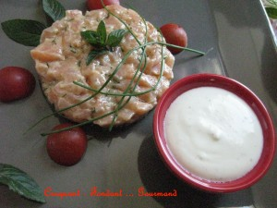 Pour 2 Croquant-Gourmands :
Pour le saumon :
- 300 g de filet de saumon
- 3 càs d'huile d'olive
- 4 càs de jus de citron
- 1 càs de moutarde
- 1 càc d'aneth ciselé
- sel & poivre du moulin
Pour la crème :
-100 g de crème
- 6 càs de jus de citron
- sel & poivre du moulin
Le Saumon :
- Découper le saumon en petits dés très fin.
- Préparer la marinade en mélangeant la moutarde, le jus de citron, l'huile et l'aneth. Assaisonner.
- Ajouter la marinade dans le saumon.
- Mélanger, filmer et mettre au frais pendant au-moins 2 heures.
La Crème :
- Battre la crème comme pour une Chantilly en ajoutant le jus de citron.
- Assaisonner suivant le goût. J'ai rajouté une petite pincée de sel aux herbes
- Réserver au frais.
Le Dressage :
- Dresser sur une assiette, la moitié du saumon à l'aide d'un cercle.
- Décorer à volonté.
- Servir bien frais.

